学历照片图像采集码下载流程
一、登录学信网账号
登录链接：https://www.chsi.com.cn/
二、进入学信档案，点击高等教育信息
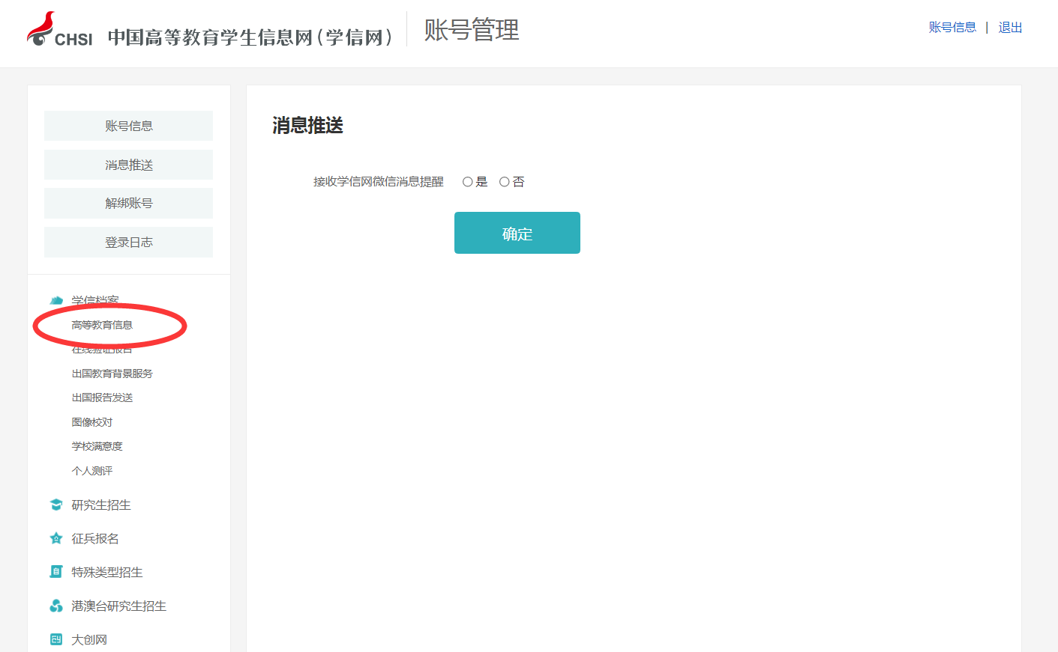
三、点击查看图像采集码
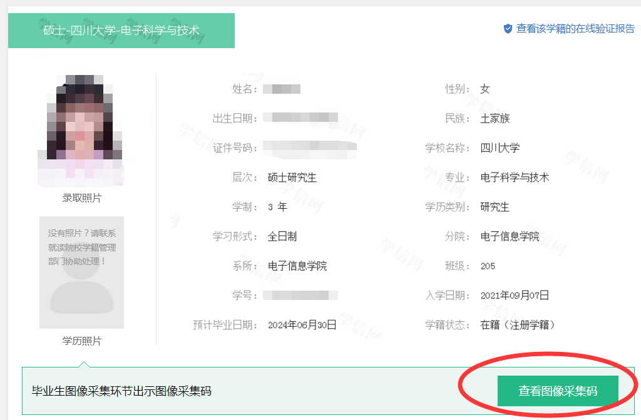
四、保存二维码到手机或打印，毕业生图像采集时须出示
